***«Согласно изучения родительского общественного мнения 99% родителей хотели бы обучать своих детей только в КГУ СОШЛ № 53»***

*член попечительского совета школы Набиев Толеген*

На итоговом заседании городского методического совета КГУ СОШЛ № 53 была награждена Почетной грамотой за лучшую методическую работу в 2012-2013 учебном году.

**Методическая работа КГУ «СОШЛ №53» в 2012-2013 учебном году**

**Городские семинары 2012-2013 уч.год**

**КГУ «СОШЛ № 53»**

**27.09.2012** Городской семинар (психологический практикум; мастер -класс) для педагогов- психологов «Развитие родительской компетентности, как условие личностного роста»

**16.10. 2012** Городской семинар для учителей физики «Решение задач на расчет количества теплоты» Острая Т.И.

**23.10.2012** Городской семинар для учителей русского языка и литературы

«Поисковый метод на уроках русского языка и литературы»

**22.02.2013 День открытых дверей по проекту «Город - село»** Управление образования Карагандинской области УМЦ развития образования Карагандинской области.

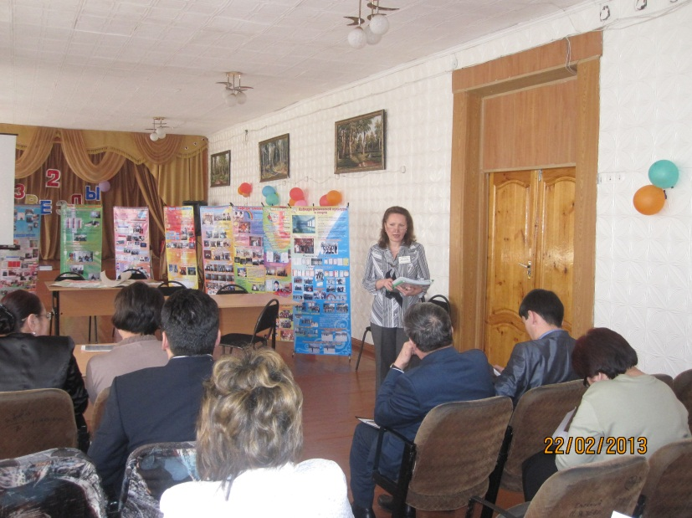

**27.03.2013 Областной семинар** «Ақпараттық технологияны тиімді пайдалану жолдары»

УМЦ развития образования Карагандинской области

**25.04.2013** **Городской семинар** «Механизм внедрения в учебно-воспитательный процесс старших лицейских классов

индивидуальных образовательных маршрутов».

**03.03.2013 Городской семинар учителей начальной школы:** «Круглый стол по итогам методической работы за 2012-2013 уч.год»

**Разработка методических пособий, учебных программ в течение года**

Сборник методических рекомендаций – «Психолого-педагогическое сопровождение учащихся на этапе предпрофильной подготовки в условиях перехода к 12- летнему образованию» автор педагог-психолог Воронина С.А.

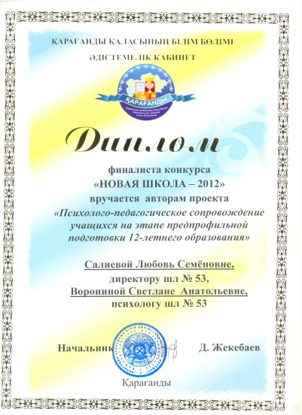

Дипломом III степени конкурса «Новая школа – 2012» - авторы проекта директор КГУ «СОШЛ № 53» Салиева Л.С., педагог-психолог – Воронина С.А..

**Публикации в научно - методических республиканских журналах.**

«Наука и образование в современном мире» Материалы международной научно-практической конференции 2013 г. Акимжанова Д.Р.

«Школьная библиотека» Республиканский научно-методический журнал

Королькова Е.Ю. «Возможность библиотечных уроков в духовном становлении юной личности».

«Қазақ тілі мен әдебиеті орыс мектебінде» Табылганова М.А. «Шығармашылыққа баулыған «Үш бақытым»».

**Участие педагогов в научно-практических конференциях (публикации в сборнике конференции).**

«Актуальные проблемы в работе педагогических кадров и образовательных учреждений карагандинской области». Управление образования Карагандинской области. УМЦ развития образования Карагандинской области- **10 учителей.**

XV региональная научно-практическая конференция «Развитие функциональной грамотности школьников: проблемы и перспективы реализации» - **15 учителей.**

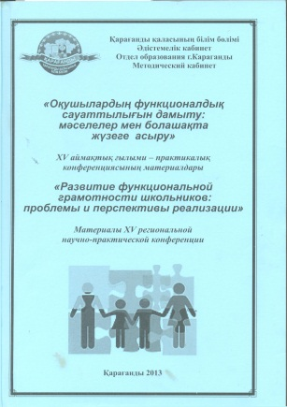

Первые Республиканские педагогические чтения 3 педагога (Королькова Е.Ю. , Воронина С.А. – выступили на секциях с докладами).

Республиканском Фестивале инновационно-педагогических идей (область, Диплом 1 степени). **Результат конкурса:** учитель русского языка и литературы Тереньтьева И.Ю Диплом 1 степени (область); Воронина С.А. педагог-психолог Диплом 3 степени (область); Елубаева Айгуль Нуртаевна, Билялова Кенжегуль Каримовна – учителя казахского языка и литературы отмечены Грамотами (область).

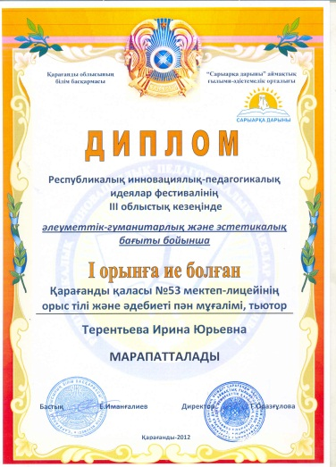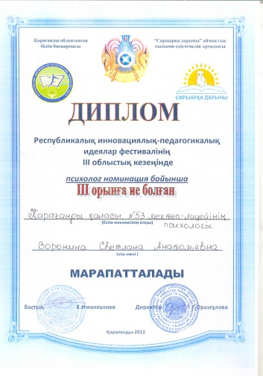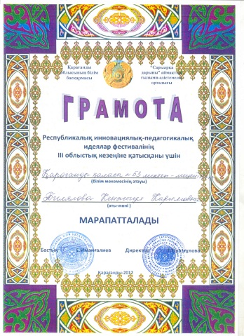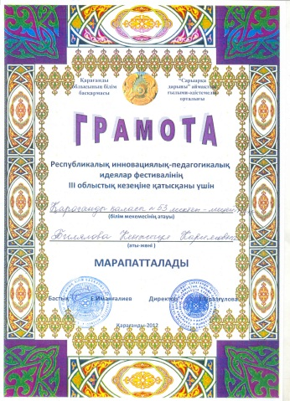

Международная научно-практическая конференция «История педагогической науки и образования Казахстана: трасформация и инновация» в г. Астане. Приняла участие Шаукентаева А.С. – учитель русского языка и литературы в классах с государственным языком обучения.

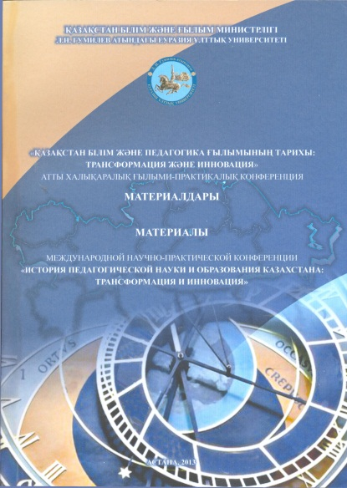

«Менің ұстазым» мультимедиялық презентация - **Диплом 3 степени (Шишова А.К.)**

Городской конкурс **флипчартов:** Смирнова Марина Александровна - **Диплом 3 степени.**

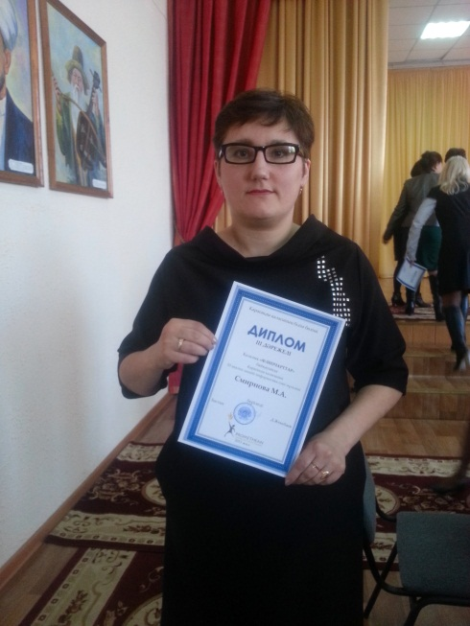

**«Учитель года»** Управление образования Карагандинской области УМЦ развития образования Карагандинской области - Терентьева И.Ю – **Диплом 2 степени.**

**Конкурс методического мастерства «Лучший видеоурок»** Управление образования Карагандинской области УМЦ развития образования Карагандинской области: Диплом 2 степени – Котенева Л.В.; Грамота - Воронина С.А.

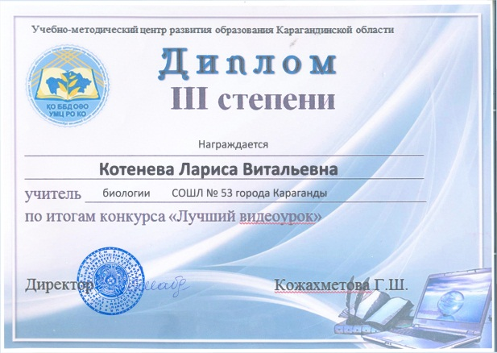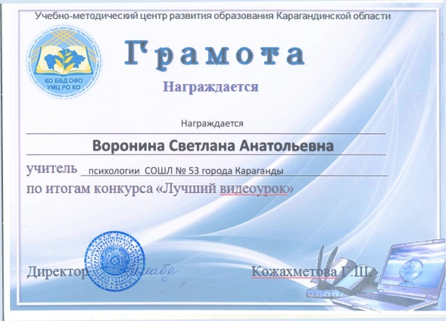

**Конкурс смотра кабинетов географии -** Диплом 3 степени Гауф Е.Н.

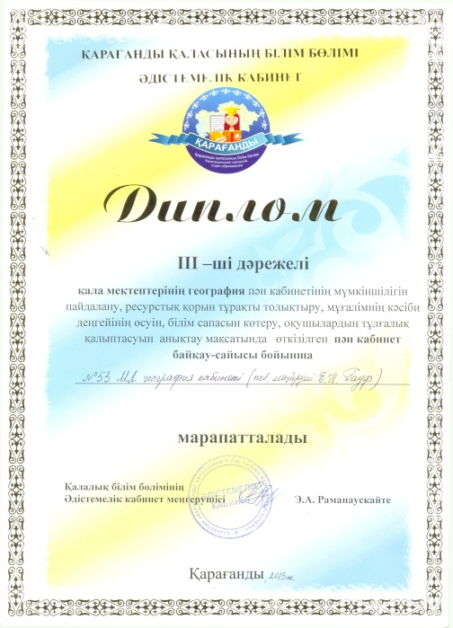

**Внедрение инновационных проектов, экспериментов.**

ОЭР «Создание Модели организации образования через проектирование индивидуального образовательного маршрута ученика в контексте предпрофильной и профильной подготовки» **городской уровень.**

**Внедренческий этап:** апробация Модели организации образования через проектирование ИОМ ученика в контексте предпрофильной подготовки и индивидуализации образовательного процесса. **(**Сентябрь 2012 г. – май 2014 г.)

**Спасибо городскому отделу образования за высокую оценку нашей деятельности!**

**директор СОШЛ № 53 Л.С. Салиева**